1. Redis问题

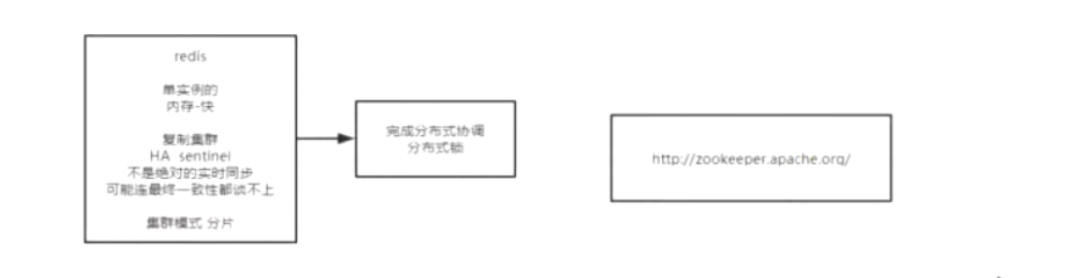

1. Zookeeper

Zookeeper是协调别人的，不是提供服务的。

不要当作数据库使用（少写），因为它目的就是快速响应事件，就意味着所有节点的数据体量小（Zookeeper节点最大是1M）。对外提供服务，减少数据带宽以及时延。

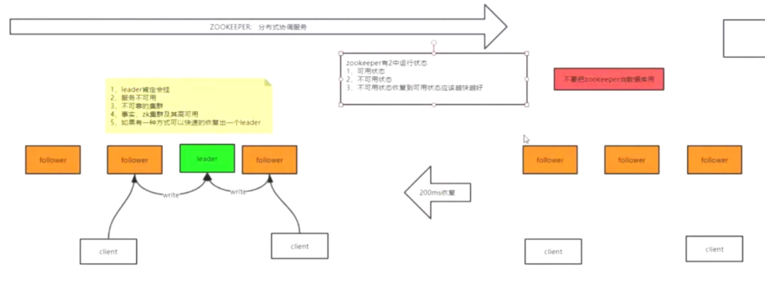

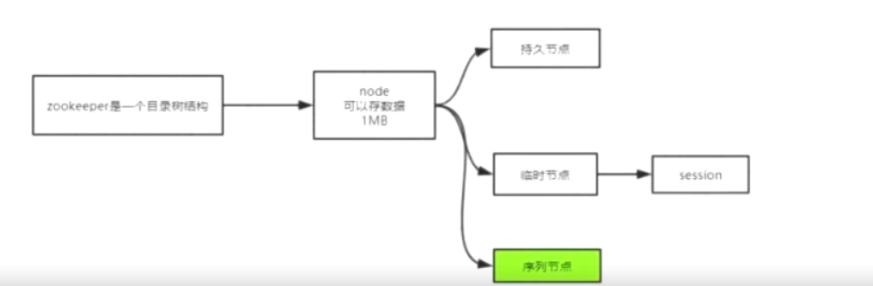

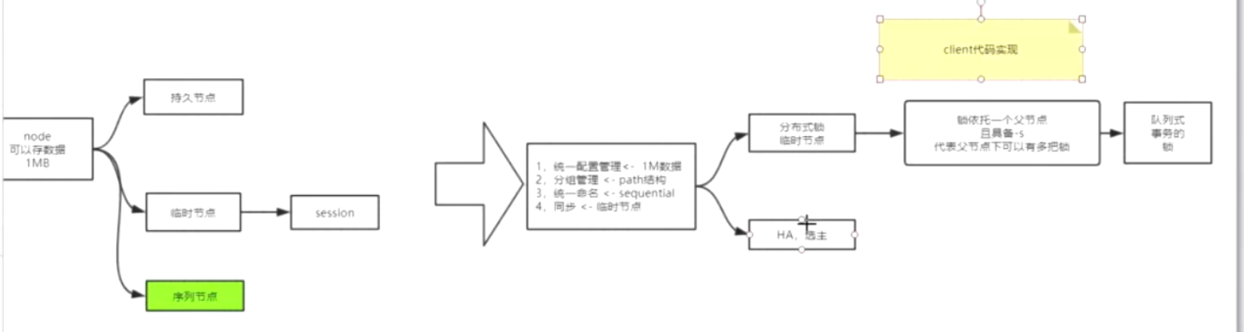

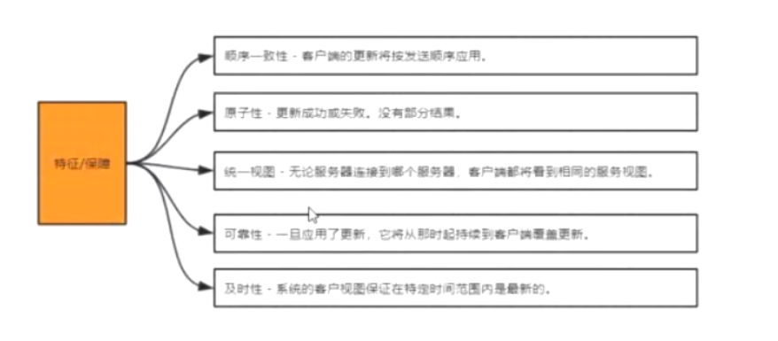

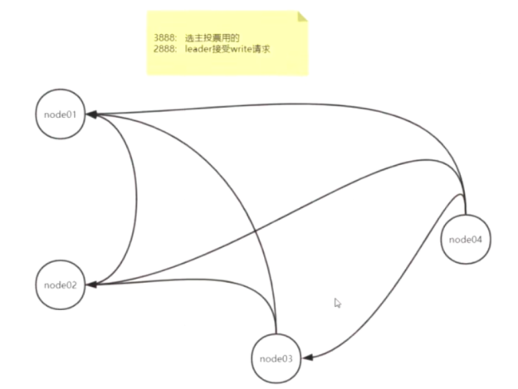

1. 分布式锁-临时节点

Zookeeper使用Session，Session只要连接在就不会消失，就不用像Redis一样创建线程去更新过期时间。

